内蒙古自治区卫生健康委员会
内蒙古自治区药品监督管理局
特急 内卫人字〔2021〕220号

关于开展2021年内蒙古自治区卫生健康高级专业
技术资格专业知识和实践能力考试工作的通知

各盟市卫生健康委、市场监督管理局，自治区卫生健康医学教育考试中心，各高等医学院校附属医院，自治区各有关医疗单位：
根据原人事部、卫生部《关于加强卫生专业技术职务评聘工作的通知》（人发〔2000〕114号）要求，2021年自治区卫生健康高级专业技术资格继续实行考试与评审相结合的方式，专业知识和实践能力考试合格人员，方可申报参加卫生健康高级专业技术资格评审。现将有关事项通知如下：
一、考试范围及方式
（一）人员范围。符合自治区卫生健康系列（医、药、护、技）高级专业技术资格申报条件，拟申报高级专业技术资格的人员方可报名参加考试。
（二）考试方式。考试级别分为正高级和副高级，采用人机对话形式。考试时间为120分钟，满分为100分，题型为单选、多选和案例分析三种。
（三）考试效用。符合评审条件并参加全区卫生健康高级专业技术资格专业知识和实践能力考试成绩合格者，其合格成绩参加相应资格评审长期有效（若遇国家卫生健康委统一政策调整，合格成绩有效期将执行国家新规定），成绩合格分数线另行划定。
二、免试人员及范围
（一）考试期间受自治区卫生健康委派遣，正在援外的申报人员。
（二）男1965年12月31日前、女1970年12月31日前出生申报人员。
（三）蒙医学（含蒙医护理、蒙药）专业的申报人员按照历年政策执行。
（四）全国杰出专业技术人才；享受国务院政府特殊津贴人员；国家百千万人才工程人选，国家突出贡献专家，国家其他人才计划入选者；自治区杰出人才奖获得者；自治区突出贡献专家（含原“自治区深入工农牧业生产第一线做出突出贡献的科技人员”）；自治区的草原英才工程引进人选；自治区321人才工程一层次人选；科技成果国家级奖或省（区、部）级一等奖额定获奖人员。
（五）符合内蒙古自治区卫生健康委员会、内蒙古自治区人力资源和社会保障厅、内蒙古自治区财政厅《关于印发进一步加强对一线医务人员身心健康关心关爱具体措施的通知》（内卫人发〔2020〕3号）相关政策的以下人员：援鄂医疗卫生人员和自治区收治确诊病患定点医院直接参与医疗救治的一线医务人员，享受一次免除自治区专业实践技能考试政策，提前一年参加职称评审，一线医务人员只享受一次倾斜政策。
三、组织实施
（一）考试工作在自治区人力资源和社会保障厅监督下进行，委托国家卫生健康委人才交流服务中心统一组织命题。由自治区卫生健康委具体组织实施，考试工作办公室设在自治区卫生健康委人事处，负责考试管理相关工作。
（二）各盟市卫生健康委要高度重视卫生健康高级专业技术资格考试工作，加强领导，密切配合，精心组织，共同做好考试的各项工作。要重点加强对申报人员的资格审查工作，严禁弄虚作假和异地报考。
（三）各盟市卫生健康委承担高级专业技术资格考试任务的考点，必须是经过国家卫生健康委人才交流服务中心认定的全国卫生专业技术资格人机对话考试机构；选派的系统管理员，必须是经过培训并通过全国卫生专业技术资格人机对话考试系统管理员考核合格的人员。
全区共设呼和浩特市、包头市、呼伦贝尔市、兴安盟、通辽市、赤峰市、锡林郭勒盟、乌兰察布市、鄂尔多斯市、巴彦淖尔市、乌海市、阿拉善盟、区直（驻呼区直医疗卫生单位）等13个考点。
四、报考程序
（一）报名方式。报考人员登录中国卫生人才网进行个人网上报名，按单位所属分为旗县区、盟市（即盟市直属单位）、自治区（即直属单位）三类人员，并根据所在单位性质选择确认，经本人核对无误确认提交后，生成打印《内蒙古自治区卫生健康高级专业技术资格专业知识和实践能力考试报名表》（以下简称《报名表》）一份，填写好联系方式并签名。
（二）提交材料。
1.《报名表》一份。表内各栏目内容须经所在单位核实并加盖印章。
2.有效二代身份证复印件一份。
（三）资格审核、网上报名确认及网上缴费。按考试报名属地管理原则，呼和浩特地区以外的区直单位报考人员直接到各盟市卫生健康委报名确认；区直驻呼单位报考人员直接到自治区卫生健康医学教育考试中心（原自治区卫生干部教育培训中心）报名确认。报考人员网报后，持所提交材料到考点进行资格审核确认，再进行网上缴费。各报名点负责报考人员的材料审核与网上报名确认工作，负责保存报考人员《报名表》原件及提交的材料。
五、考试时间
网上报名时间：2021年5月12日—5月21日。
考点现场确认时间：2021年5月13日—5月25日。
网上缴费时间：2021年5月26日—6月6日。
准考证网上打印时间：2021年6月28日—7月4日。
考试时间：2021年7月3—7月4日。
考生自行登录中国卫生人才网打印《准考证》，凭《准考证》及个人有效证件，按《准考证》标注的时间及地点参加考试。
六、考试内容和专业设置
（一）考试内容。考试内容由本专业相关知识和实践能力组成，其中以专业实践能力为重点，主要通过对专业技术人员解决实际工作问题的分析，考查专业技术工作的能力与水平。不指定考试用书，申报人员登录中国卫生人才网（https://www.21wecan.com）进行人机对话考试系统模拟练习。
（二）专业设置。根据卫生健康专业技术资格设置，共设114个考试科目（详见附件1）。报考者所选专业必须与拟申报评审的专业及级别相一致；报考具有执业医师资格要求的，要与医师执业类别、执业范围相对应；报考护理相关专业的，要有护士执业资格证书。报考专业无对应的，选择与评审专业相近的专业参加考试。
申报评审中医各专业的人员，在表中无对应或相近专业的一律报考“中医内科”专业；申报评审中西医结合各专业的人员，按照中西医结合对应专业报考；其他无对应或相近专业的按照“中西医结合内科”专业报考；申报评审中医和中西医结合护理各专业的人员，按照中医护理专业报考。
凡报考专业与评审专业不相近或与执业类别、执业范围不一致的，其考试成绩无效。
七、考试违纪处理
根据《专业技术人员资格考试违纪违规行为处理规定》（人力资源社会保障部令第31号）精神，严肃考风考纪，对违纪违规行为，给予严肃处理。
考试将建立考生信用档案，考试过程中对提供虚假材料或以不正当手段获取合格成绩的，一经发现，将被记录到考试信用档案，取消其当年成绩，三年内不得参加卫生健康高级专业技术资格专业知识和实践能力考试。
自治区卫生健康委员会人事处
联 系 人：孙 健
联系电话：0471—6924898
自治区药品监督管理局人事处
联 系 人：韩建莉
联系电话：0471—4507178
自治区卫生健康医学教育考试中心
联 系 人：边 疆
联系电话：0471—5985314

附件：1.2021年内蒙古自治区卫生健康高级专业技术资格专
业知识和实践能力考试专业设置表
2.内蒙古自治区卫生健康高级专业技术资格专业知识
和实践能力考试报名表
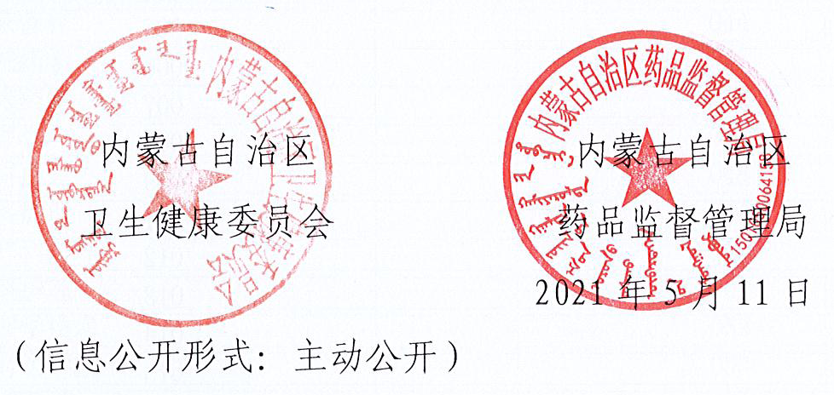

内蒙古自治区卫生健康委员会
内蒙古自治区药品监督管理局
2021年5月11日
（信息公开形式：主动公开）

附件1

2021年内蒙古自治区卫生健康高级
专业技术资格专业知识和实践能力考试专业设置表

专 业 名 称 | 专 业 编 码
心血管内科 | 001
呼吸内科 | 002
消化内科 | 003
肾内科 | 004
神经内科 | 005
内分泌 | 006
血液病 | 007
传染病 | 008
风湿病 | 009
普通外科 | 011
骨外科 | 012
胸心外科 | 013
神经外科 | 014
泌尿外科 | 015
烧伤外科 | 016
整形外科 | 017
小儿外科 | 018
妇产科 | 019
小儿内科 | 020
口腔医学 | 021
口腔内科 | 022
口腔颌面外科 | 023
口腔修复 | 024
口腔正畸 | 025
眼科 | 026
耳鼻喉(头颈外科) | 027
皮肤与性病 | 028
肿瘤内科 | 029
肿瘤外科 | 030
放射肿瘤治疗学 | 031
急诊医学（内科、外科） | 032
麻醉学 | 033
病理学 | 034
放射医学 | 035
核医学 | 036
超声医学 | 037
康复医学 | 038
临床医学检验临床基础检验 | 039
临床医学检验临床化学 | 040
临床医学检验临床免疫 | 041
临床医学检验临床血液 | 042
临床医学检验临床微生物 | 043
临床营养 | 044
医院药学 | 045
临床药学 | 046
护理学 | 047
内科护理 | 048
外科护理 | 049
妇产科护理 | 050
儿科护理 | 051
病理学技术 | 052
放射医学技术 | 053
超声医学技术 | 054
核医学技术 | 055
康复医学治疗技术 | 056
临床医学检验临床基础检验技术 | 057
临床医学检验临床化学技术 | 058
临床医学检验临床免疫技术 | 059
临床医学检验临床血液技术 | 060
临床医学检验临床微生物技术 | 061
卫生管理 | 062
普通内科 | 063
结核病 | 064
老年医学 | 065
职业病 | 066
计划生育 | 067
精神病 | 068
全科医学 | 069
临床医学检验技术 | 070
中医内科 | 071
中医外科 | 072
中医妇科 | 073
中医儿科 | 074
中医眼科 | 075
中医骨伤科 | 076
针灸科 | 077
中医耳鼻喉科 | 078
中医皮肤科 | 079
中医肛肠科 | 080
推拿科 | 081
中药学 | 082
职业卫生 | 083
环境卫生 | 084
营养与食品卫生 | 085
学校卫生与儿少卫生 | 086
放射卫生 | 087
传染性疾病控制 | 088
慢性非传染性疾病控制 | 089
寄生虫病控制 | 090
健康教育与健康促进 | 091
卫生毒理 | 092
妇女保健 | 093
儿童保健 | 094
微生物检验技术 | 095
理化检验技术 | 096
病媒生物控制技术 | 097
病案信息技术 | 098
口腔医学技术 | 099
医学工程 | 100
地方病控制 | 103
消毒技术 | 108
输血技术 | 109
药物分析 | 110
心电图技术 | 111
脑电图技术 | 112
全科医学（中医类） | 113
中医肿瘤学 | 114
中西医结合内科 | 115
中西医结合外科 | 116
中西医结合妇科 | 117
中西医结合儿科 | 118
介入治疗 | 119
重症医学 | 120
中医护理 | 121
注：以上专业均适用于正高级和副高级考试。

附件2

内蒙古自治区卫生健康高级专业技术资格
专业知识和实践能力考试报名表

网报号： 用户名：
确认考点： 验证码：
基本信息 | 姓 名 |  | 性 别 |  |  |  |  | 照片
基本信息 | 证件类型 |  | 证件编号 |  |  |  |  | 照片
基本信息 | 出生日期 |  | 民 族 |  |  |  |  | 照片
报考信息 | 报考级别 |  | 拟申报资格 |  |  |  |  | 照片
报考信息 | 现有技术资格 |  | 现有资格取得年月
报考信息 | 执业类别 |  | 现有资格聘任年月
报考信息 | 报考专业 |  | 申报专业
教育情况 | 参评学历 |  | 参评学位
教育情况 | 最高学历 |  | 最高学位
教育情况 | 毕业学校 |  |  |  |  | 毕业专业
工作情况 | 单位名称 |  |  |  |  | 从业年限
工作情况 | 单位所属 | 1类：旗县区  2类：盟市（直属单位）  3类：自治区（直属单位）
联系方式 | 联系电话 |  |  | 邮政编码
联系方式 | 联系地址
审核意见 | 所在单位人事部门（盖章）  年 月 日 |  |  |  | 所在单位上级主管部门（盖章）  年 月 日
考生本人签字： 日期： 年 月 日
1.本表请登录https://www.21wecan.com在线填写。
2.填写内容必须真实、完整。其中，“联系方式”为手填项。
3.此表须考生仔细核对后签字确认，一旦确认不得修改

内蒙古自治区卫生健康委员会办公室 2021年05月11日印发
校对：孙健 共印30份

